Discouraging someone from pursuing a course of action
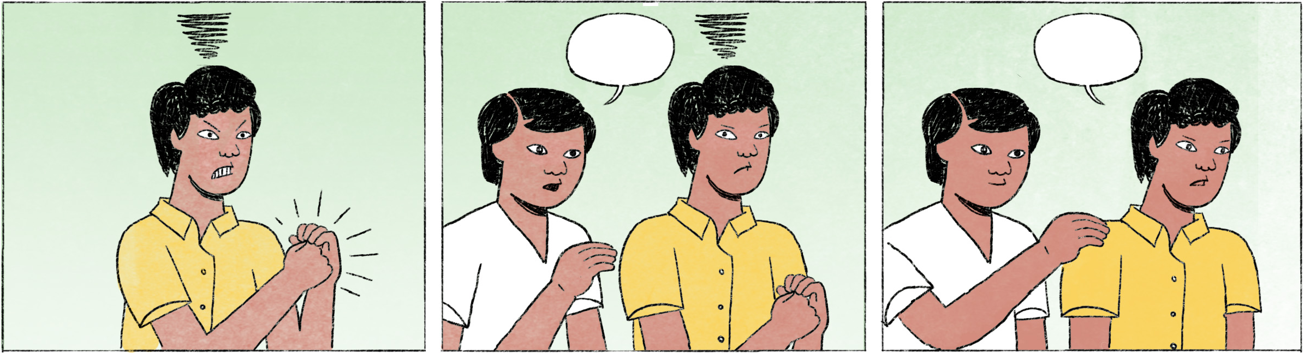

ដាក់ពាក្យសុំឈប់ពីក្រុមហ៊ុន
ប្រធាន៖ | ពិសី ឮថាចង់ឈប់ធ្វើការ មានបញ្ហាអីអ៎? ប្រាប់បងមើល។
ពិសី៖ | ចាស បង។ ខ្ញុំចង់សាកល្បងការងារផ្សេងវិញ ព្រោះធ្វើការងារហ្នឹងយូរឆ្នាំដែរហើយ។
ប្រធាន៖ | ចង់ធ្វើការអីវិញ?
ពិសី៖ | ខ្ញុំចង់ធ្វើផ្នែកគណនេយ្យវិញបង។
ប្រធាន៖ | អីចឹងចាំបាច់ឈប់ពីក្រុមហ៊ុនយើងធ្វើអី? បងផ្លាស់ពិសីឯងទៅធ្វើខាងគណនេយ្យវិញទៅបាន ហើយ។ ម៉េចដែរ? ហើយប្រាក់ខែនៅដដែល។ ធម្មតា ផ្នែកគណនេយ្យបានប្រាក់ខែតិចជាង ខាងម៉ាឃីតធីង ប៉ុន្តែបើពិសីចង់ទៅខាងគណនេយ្យ ប្រាក់ខែបងឲ្យដូចឥឡូវចឹង។ ណាមួយ នៅខាងនោះម៉ោងធ្វើការក៏តិចជាងឥឡូវ វាល្អម្យ៉ាងដែរសម្រាប់អូន។ អូនគិតម៉េចដែរ?
ពិសី៖ | ចាស បង ហ្នឹងហើយ អីចឹងក៏បានដែរបង។ អរគុណច្រើនបង។

ទៅញ៉ាំការនៅផ្លូវឆ្ងាយ
កូនស្រី៖ | ម៉ែ ថ្ងៃសៅរ៍ហ្នឹង ខ្ញុំត្រូវទៅញ៉ាំការពួកម៉ាកនៅពោធិ៍សាត់។
ម្ដាយ៖ | ងាប់ ហើយទៅឆ្ងាយម៉េះ? ខែភ្លៀងទៀត។ មិនបាច់ទៅអេ៎ ផ្ញើតែចំណងដៃតាមគេទៅបានហើយ។
កូនស្រី៖ | មានទៅស្អីម៉ែ។ ទៅជាមួយគេជាមួយឯងតាស។
ម្ដាយ៖ | ជាមួយគេជាមួយឯងក៏ដោយ។ កុំទៅ ម៉ែអត់ឲ្យទៅអេ៎ណា។
កូនស្រី៖ | គ្មានអ្នកណាគេដូចម៉ែឯងអីចឹងអេ៎ បារម្ភខុសទំនង។

ពិសី | female Cambodian name
ឈប់ធ្វើការ | to quit a job; equivalent: ឈប់ពីការងារ, ឈប់ពីក្រុមហ៊ុន
... មើល | phrase-final: softens a command or request
(ផ្នែក)គណនេយ្យ | accounting (department)
ម៉ាឃីតធីង | marketing
ណាមួយ | besides
អីចឹងក៏បានដែរ | that works as well / that’s ok as well
ញ៉ាំការ | [to join a] wedding ceremony
ពោធិ៍សាត់ | Pursat (province in western Cambodia)
ងាប់ | Gosh! / What!
ចំណងដៃ | wedding gift (e.g., an envelope with money)
ស្អី | colloquial form of អី or អ្វី
មានទៅស្អី | nothing to worry
ជាមួយគេជាមួយឯង | with others
តាស | affirmative particle
បារម្ភខុសទំនង | [you’re] unreasonably worried

Cultural notes
ដោយសារនៅប្រទេសកម្ពុជាមានគ្រោះថ្នាក់ចរាចរណ៍ញឹកញាប់និងករណីចោរកម្មច្រើន ឪពុកម្ដាយភាគច្រើនមិនចង់ឲ្យកូនរបស់ខ្លួនធ្វើដំណើរផ្លូវឆ្ងាយឬធ្វើដំណើរនៅពេលយប់នោះទេ។ ទោះជាបើកបរដោយប្រុងប្រយ័ត្នក៏ដោយ ក៏អាចទទួលរងគ្រោះថ្នាក់ដោយសារអ្នកមិនគោរពច្បាប់ចរាចរណ៍ ឬអ្នកដែលពិសាគ្រឿងស្រវឹងជាអ្នកបង្ក។

ចោរកម្ម | theft, banditry, robbery
ទទួលរង | to be a victim of
គ្រឿងស្រវឹង | alcohol

Additional dialogue
សុជាតា៖ | ពិសី កំពុងមើលអីគេហ្នឹង?
ពិសី៖ | កំពុងតែរកទិញថ្នាំនៀក។ គេថាព្យាបាលបានជំងឺមួយរយមុខ។
សុជាតា៖ | ឯណា? ... អូ ថ្នាំហ្នឹងអេ៎។ កុំទិញល្អជាង បោកសុទ្ធ។
ពិសី៖ | ម៉េចជាតាឯងដឹង? [ជាតា = short form of សុជាតា]
សុជាតា៖ | ថីមិនដឹង? បើខ្ញុំធ្លាប់ទិញឲ្យម៉ាក់ខ្ញុំប្រើអស់កន្លះឆ្នាំដែរ គ្មានឃើញជាអីផង។ ពួកម៉ាកខ្ញុំម្នាក់ទៀតក៏ទិញប្រើដែរ គ្មានឃើញប្រសិទ្ធភាពអីទេ។ ឥឡូវឈប់ប្រើហើយ។ ស្ដាយលុយសឹងអី មិនមែនថោកឯណា។
ពិសី៖ | មិនបាច់ទិញល្អជាងអីចឹង។

ជំងឺមួយរយមុខ | all diseases
បោកសុទ្ធ | it’s obviously a fraud/cheating
ថីមិនដឹង? | Why wouldn’t I know? (implying that the speaker does know)

